天猫汽车·余额宝购车
介绍、流程
一、天猫余额宝购车介绍
天猫余额宝购车，是由天猫、小微金服联合商家共同推出的汽车购买服务;
余额宝购车希望为您带来——先开后“买”，0元提车的独特购车体验！
在您购车前、购车中 、购车后的全过程中，通过余额宝冻结的方式，在最大限度地确保您购买到满意的车款，同时让您购车资金在使用的全过程中不停地为您创造金融收益，让购物也变成理财，拿到新车还能白赚3个月收益！
余额宝购车步骤：
1、存钱进余额宝——首先您应先确保您余额宝帐户中有足够的可用资金；
2、下单后录入身份信息——您在宝贝页面“点击购买”后留下购车人的身份证号和手机号；
3、确认购买后，车款在余额宝中冻结——确认购买后，资金会冻结在您余额宝账户中，相当于“活期存款”转为了“定期存款”，同时系统会提供您4S店提车所用的电子核销码，请注意保密；
4、去4S店办手续——带着身份证件、驾驶证和手机核销码去4S店完成最终洽谈，确定4S店提供的提车服务满意后，可使用身份证及电子核销码在店内办理核销交易手续。完成核销手续后，购车款项已属于厂商，但仍会冻结在您余额宝中3个月，才自动解冻打往厂商账户，而此期间的余额宝收益仍归您所有；
5、提走爱车——完成核销您即可与4S店约定最终提车时间，通常是核销后的一周内，就可从4S店开走为您准备好的爱车；
二、如何使用天猫余额宝购车
特别提示：在您开始使用余额宝购车，先开后“买”的服务前，请务必先确保余额宝中有充足的可供购买的资金，存款至余额宝的方法请参考 http://help.alipay.com/lab/help_detail.htm?help_id=257055
- 在汽车节挑选余额宝购车车型，打开购买链接购买
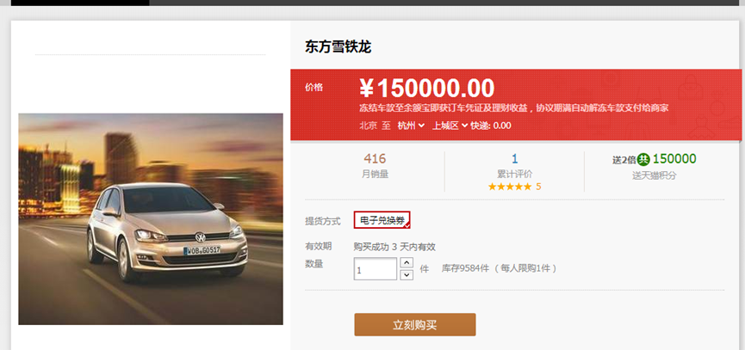
- 点击购买后，输入购车者的手机及身份证号，选择提货门店
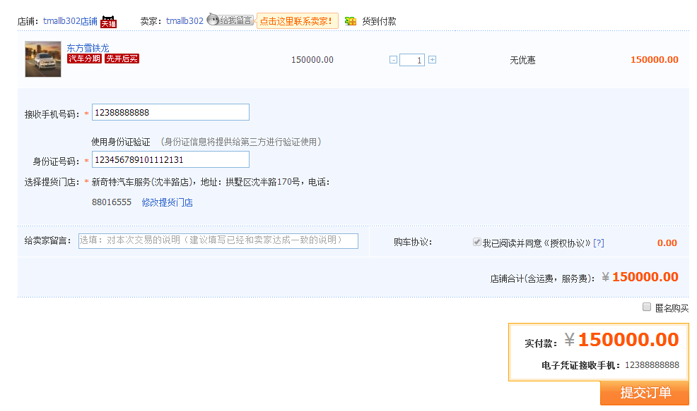
- 提交订单
- 确认付款，检查是否为预定交易
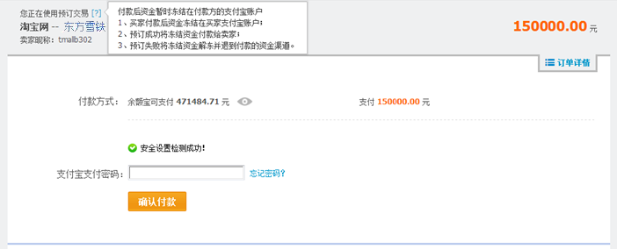
- 下单成功，订单状态显示：卖家已发货；
此时您的购车款会在您余额宝帐户中冻结起来，冻结期间的余额宝收益仍正常获取。
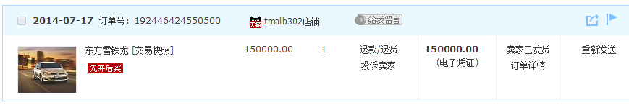
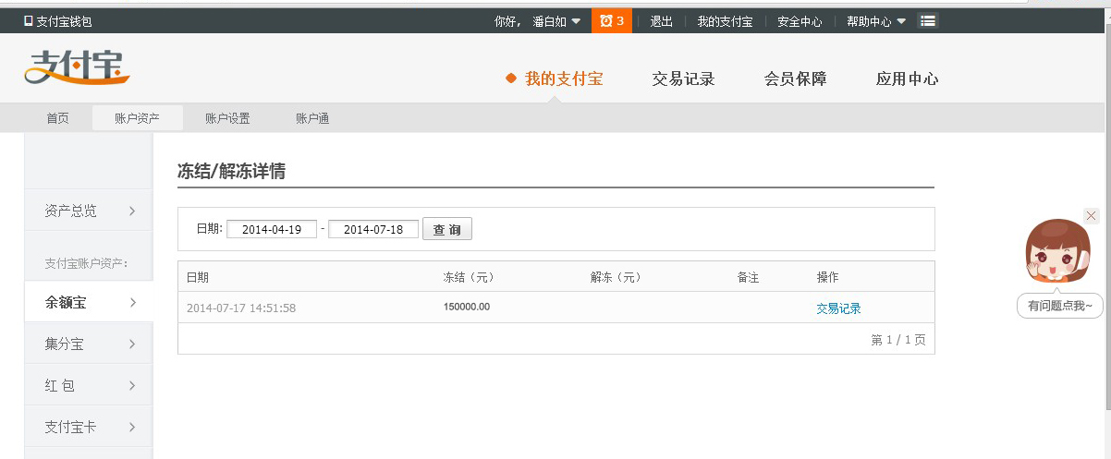
- 获取订单电子凭证码
款项冻结成功后，系统会向您留下的手机号中自动发送用于核销的短信核销码，请注意相关信息的保密。
6.1 如需重新向订单关联手机发送短信，可在购买到的宝贝中，点击进入订单详情页面 中的重新发送；
6.2 查看电子凭证详情，查找电子凭证码
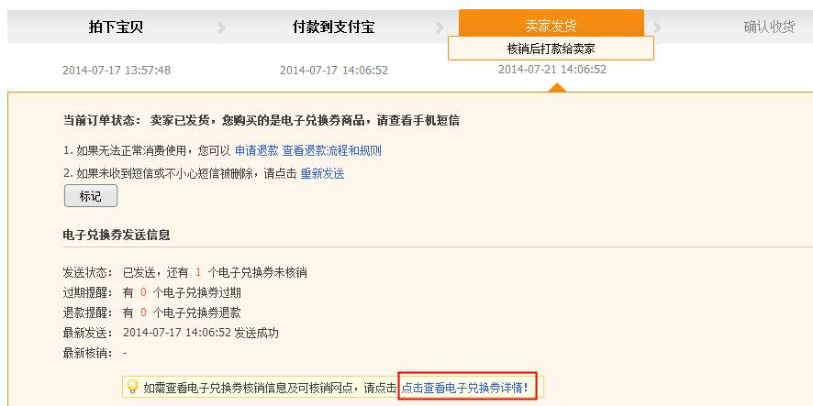
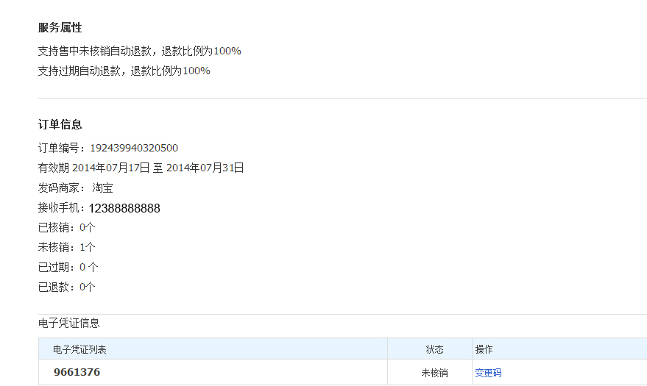
- 订单核销
商家联系消费者去4S店内核销办手续；
如果对商家提供服务不满意，消费者此时还可返回PC端申请退款取消订单，成功后资金在余额宝中解冻，本金利息都不受影响；
在对希望购买车型具体配套服务都沟通清楚，消费者针对车型砍完价，付清余款后。消费者可在4S店财务处办理订单核销：
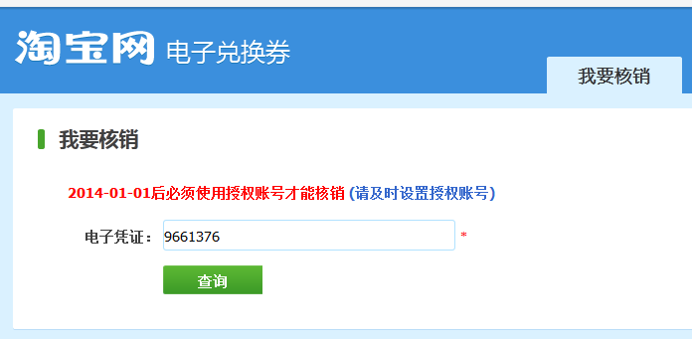
4S店核销时，需校验购车者身份证信息，以确保安全；
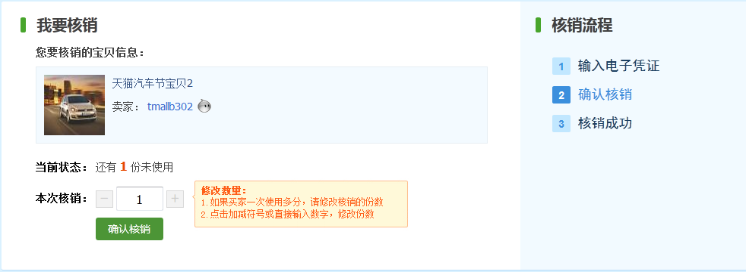
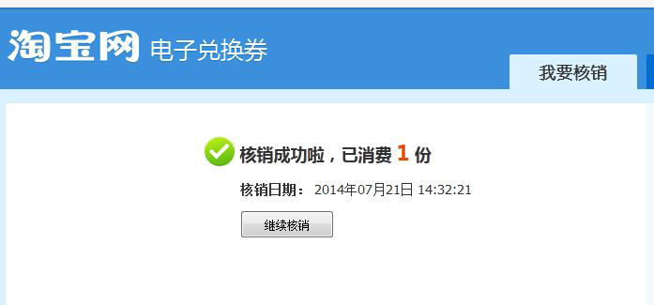
- 核销后查看订单状态
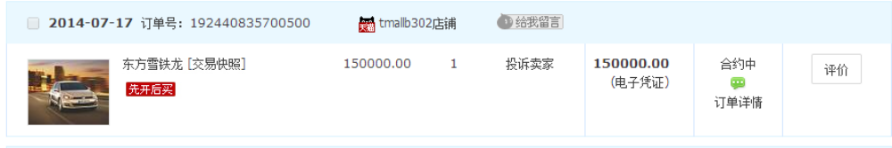
核销后交易完成，消费者线下提车，冻结款项事实已归属厂商，但仍会冻结在消费者账户中3个月后自动解冻打往厂商帐户，该期间利息仍归购车者所有；

交易退款
- 点击购买商品完成支付，款项冻结在余额宝帐户，进入已购买商品页面，选择退款
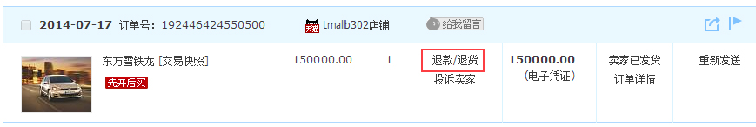
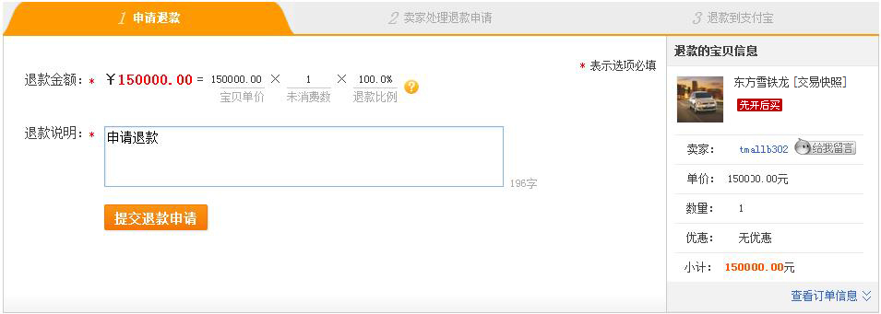
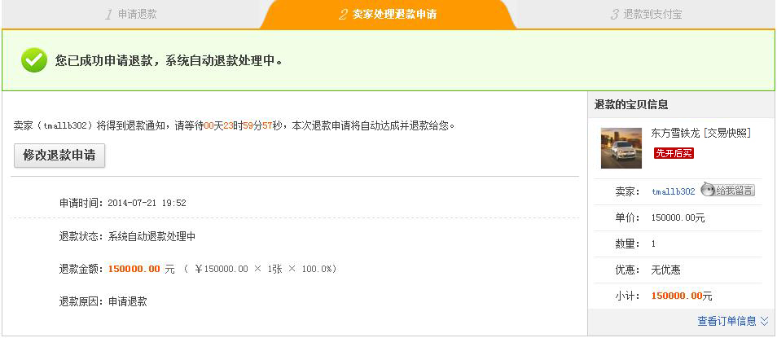
- 登录对应商品卖家帐号，查看退款记录
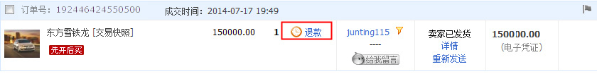

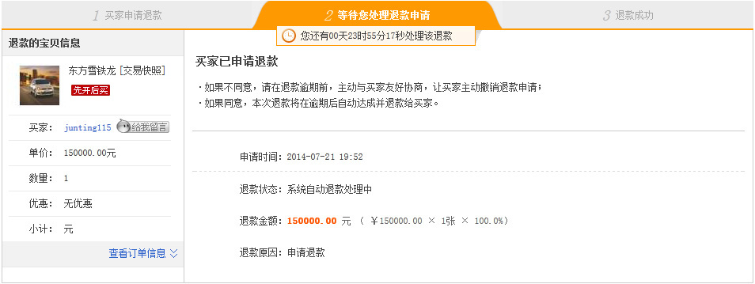
- 默认一天后完成退款；
- 登录买卖家帐号，检查订单退款状态
买家：
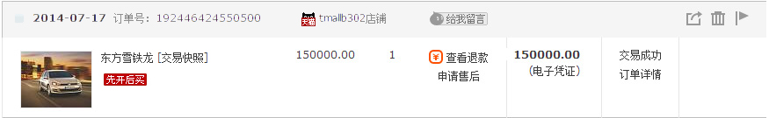
卖家：
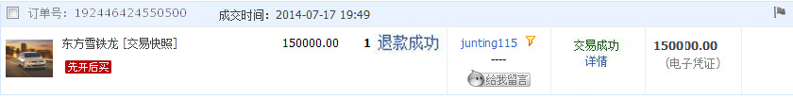
- 检查余额宝冻结情况：是否为已取消冻结
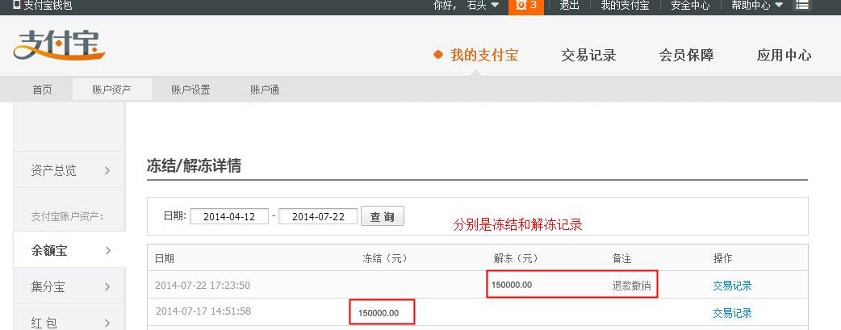
- 退款完成，over！买家可开始自由选取其他心仪的车款！

